

**제작 :: 2013182010 김병진 :: 2013182030 이상기**

**게임 제목 :: Hunting Night in the Sanctuary**

**게임 개요**

* + **본 게임은 2D 횡스크롤로 진행되는 플랫포머 액션게임입니다.**
  + **캐릭터를 조작하여 적을 제거하며 오른쪽으로 나아가 보스몬스터를 처치하면 승리하는 간단한 구성으로 이루어져 있습니다.**

**게임 조작**

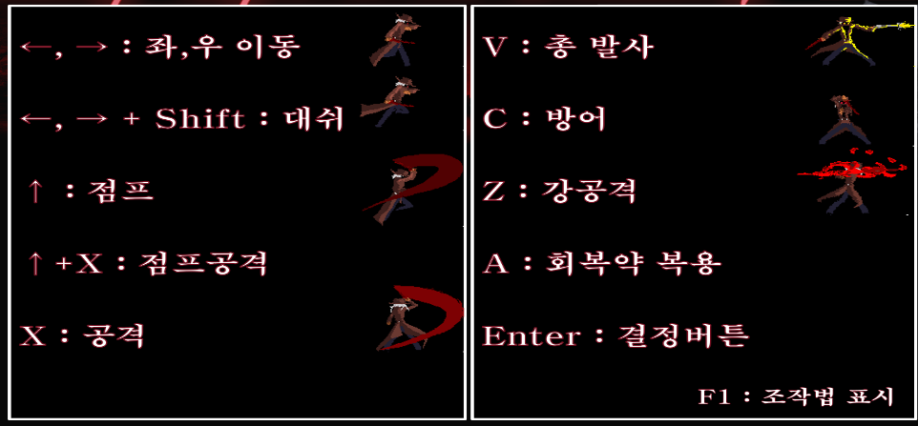

**게임 진행**

|  |  |
| --- | --- |
|  | **메인 로비**  **1. 방향키를 이용해 메뉴를 선택합니다.**  **2. ENTER키를 이용해 결정합니다.** |
|  | **메인 게임**   1. **플레이어 캐릭터입니다.** 2. **플레이어의 체력입니다.**   **이 수치가 0이 될 시 패배합니다.**   1. **플레이어가 가진 자원입니다.**   **탄환 :: 총을 사용할시 이 자원이 소모됩니다.**  **회복약 :: 이 자원을 사용할 시 추가체력을 획득합니다**  **A키를 입력하여 복용할 수 있습니다.**   1. **몬스터입니다. 플레이어를 공격합니다.**   **:: 게임 진행 ::**   * **본게임은 3개의 스테이지로 이루어져 있습니다.** * **1, 2스테이지에선 맵의 가장 오른쪽으로 이동하여 다음 스테이지로 넘어갈 수 있습니다.** * **3스테이지의 보스몬스터를 제거하면 승리합니다.** |